
`

A Plougastel-Daoulas
Le {DATE}

Je soussigné Vincent BRIGANT ostéopathe D.O
N°ADELI 290000256
certifie avoir effectué une consultation d’ostéopathie au patient

Nom | {NOM}
Prénom | {PRENOM}
Né(e) le | {DATE_NAISSANCE}
Adresse | {ADRESSE}
Téléphone | {TELEPHONE}
Mail (@) | {EMAIL}
N°Contrat Mutuelle | {MUTUELLE}
N°SS | {SECU}
Montant en Euros | {MONTANT}
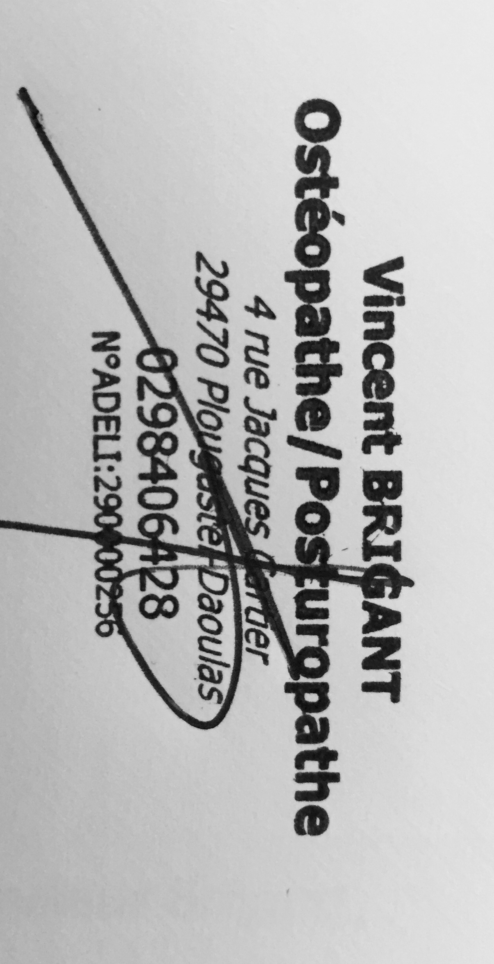

(Cachet de l’établissement et signature du professionnel)

